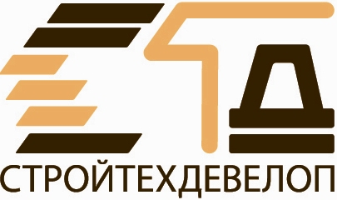
Общество с ограниченной ответственностью «СтройТехДевелоп»
ОГРН 111 241 100 10 42 ИНН 241 102 17 70 КПП 241 101 001
Юридический адрес: 660075, г. Красноярск, ул. Маерчака, дом 3, офис 206
Почтовый адрес: 660075, г. Красноярск, ул. Маерчака, дом 3, офис 206
тел./факс 8 (391) 211-57-47, 211-56-11
e-mail: STDkrsk@bk.ru

ИЗМЕНЕНИЯ
к Проектной декларации на
«Комплекс многоэтажных жилых домов 5-го микрорайона жилого района «Нанжуль-Солнечный». Жилой дом № 2» по адресу: г. Красноярск, жилой массив индивидуальной застройки «Нанжуль-Солнечный», уч. № XXI

Двадцать четвертое декабря 2015 г.

Раздел Информация о проекте строительства

Пункт 2.1 читать в следующей редакции:

2.1 | Цель проекта строительства | Обеспечение граждан жильем
2.1 | Этапы и сроки реализации проекта строительства | Строительство жилого дома осуществляется в одну очередь.  Начало строительства – 3 кв. 2013 г.  Окончание строительства – 4 кв. 2017 г.

Генеральный директор А.М. Горбунов

